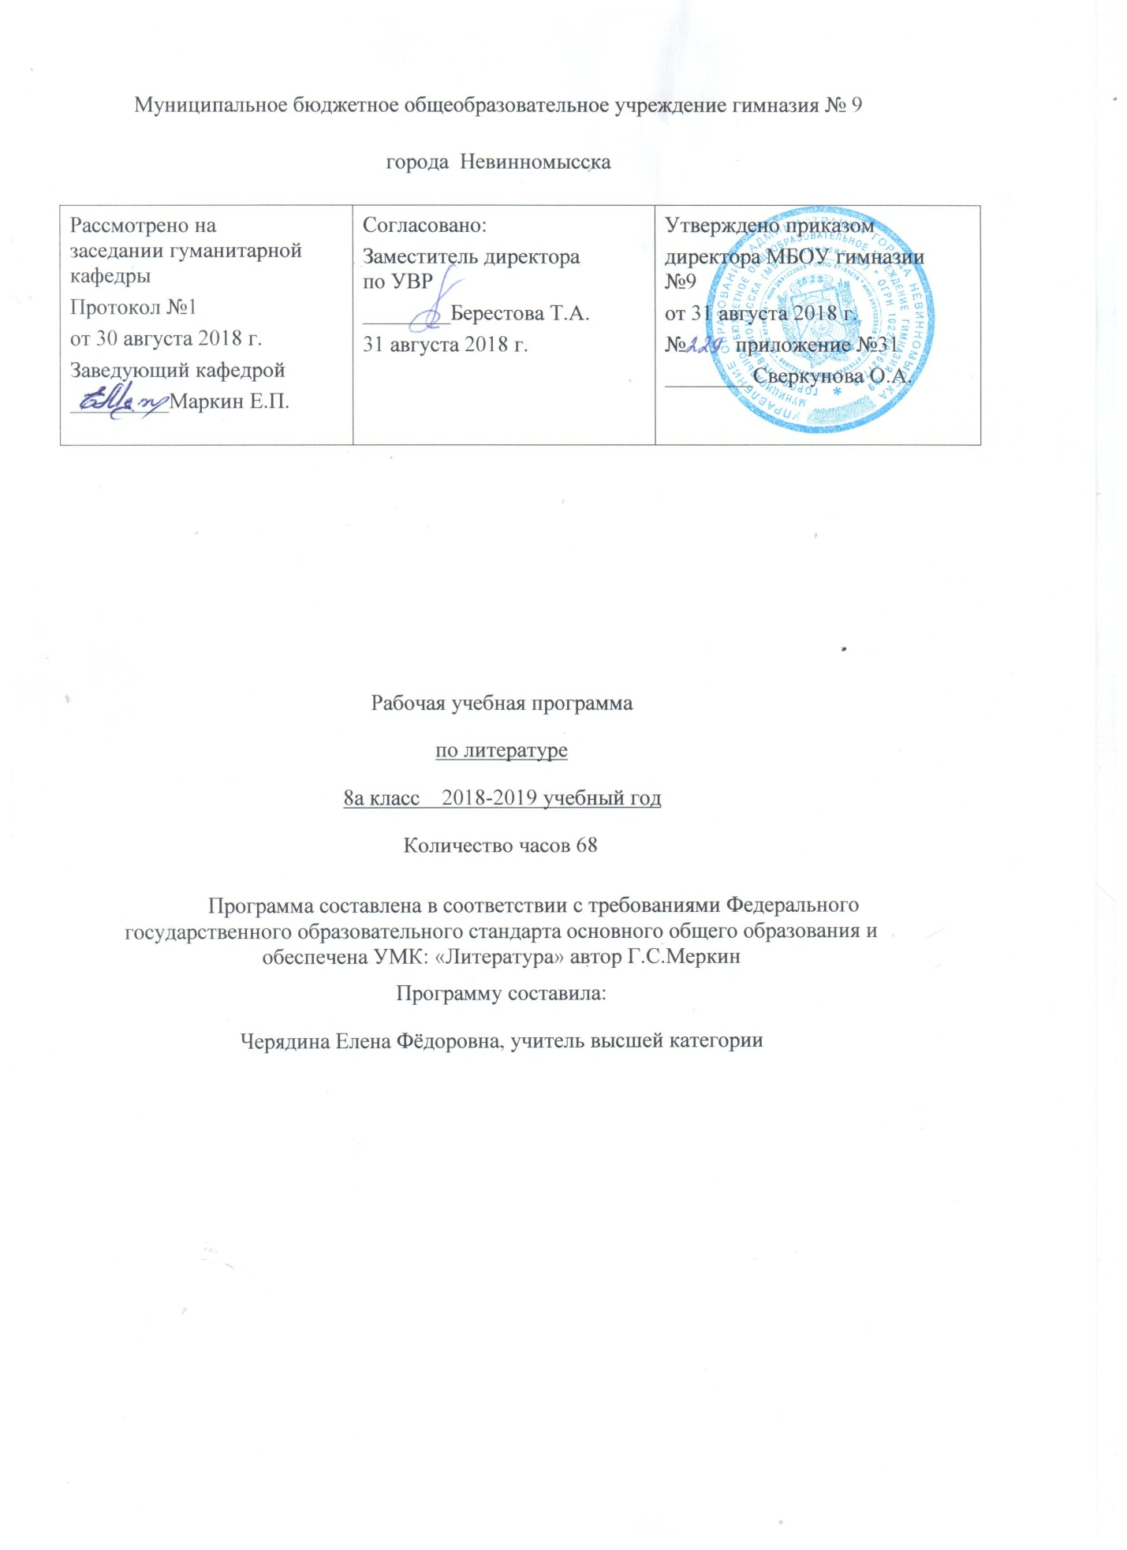

Пояснительная записка литература, 8 класс
Рабочая программа составлена на основе Государственного стандарта общего образования и авторской программы Меркина Г. С. Федеральный базисный учебный план для образовательных учреждений Российской Федерации отводит на изучение литературы в 8 классе 68 часов (2 часа в неделю). Срок реализации программы 1 год.
Раздел I. Планируемые предметные результаты обучения
Результаты изучения курса «Литература» приведены в разделе «Требования к уровню подготовки выпускников», который полностью соответствует стандарту. Требования направлены на реализацию деятельностного и личностно ориентированного подходов; на овладение учащимися знаниями, формирующими их мировоззрение, духовно-нравственные качества и эстетический вкус, на овладение умениями, востребованными в повседневной жизни, позволяющими ориентироваться в окружающем мире, значимыми для сохранения окружающей среды и собственного здоровья.
Рубрика «Знать/понимать» включает требования к учебному материалу, который усваивается и воспроизводится учащимися.
Рубрика «Уметь» включает требования, основанные на более сложных видах деятельности: работать с книгой, выявлять авторскую позицию, оценивать и сопоставлять, выделять и формулировать, характеризовать и определять, выразительно читать и владеть различными видами пересказа, строить устные и письменные высказывания, участвовать в диалоге, понимать чужую точку зрения и аргументировано отстаивать свою, писать изложения с элементами сочинения, отзывы о самостоятельно прочитанных произведениях, сочинения, проводить самостоятельный поиск необходимой информации.
В рубрике «Использовать приобретенные знания и умения в практической деятельности и повседневной жизни» представлены требования, выходящие за рамки учебного процесса и нацеленные на решение разнообразных жизненных задач.
Раздел II. Содержание тем учебного курса
Введение
Своеобразие курса литературы в 8 классе. Художественная литература и история. Значение художественного произведения в культурном наследии страны. Творческий процесс
Из устного народного творчества
Исторические песни: «Иван Грозный молится по сыне», «Возвращение Филарета», «Разин и девка-астраханка», «Солдаты освобождают Смоленск» («Как повыше было города Смоленска...»). Периоды создания русских исторических песен. Связь с представлениями и исторической памятью и отражение их в народной песне; песни-плачи, средства выразительности в исторической песне; нравственная проблематика в исторической песне и песне-плаче.
Из древнерусской литературы
«Житие Сергия Радонежского», Б.К. Зайцев «Преподобный Сергий Радонежский»(фрагмент), «Слово о погибели Русской земли», из «Жития Александра Невского». Тема добра и зла в произведениях русской литературы. Глубина и сила нравственных представлений о человеке; благочестие, доброта, открытость, неспособность к насилию, святость, служение Богу, мудрость, готовность к подвигу во имя Руси – основные нравственные проблемы житийной литературы; тематическое и жанровое многообразие древнерусской литературы.
Из русской литературы XVIII века
Г.Р. Державин
Поэт и государственный чиновник. Отражение в творчестве фактов биографии и личных представлений. Стихотворения: «Памятник», «Вельможа» (служба, служение, власть и народ, поэт и власть — основные мотивы стихотворений). Тема поэта и поэзии.
Н.М. Карамзин
Основные вехи биографии. Карамзин и Пушкин. Повесть «Бедная Лиза» – новая эстетическая реальность. Основная проблематика и тематика, новый тип героя, образ Лизы.
Из русской литературы XIX века
В.А. Жуковский. «Лесной царь», «Невыразимое», «Море».
К.Ф. Рылеев. «Иван Сусанин».
Краткие сведения о поэтах. Основные темы, мотивы. Система образно-выразительных средств в балладе, художественное богатство поэтических произведений. В кругу собратьев по перу (Пушкин и поэты его круга).
А.С. Пушкин
Тематическое богатство поэзии А.С. Пушкина. Стихотворения: «Завещание Кюхельбекера», «19 октября», «И.И. Пущину», «Бесы». Роман «Капитанская дочка»: проблематика (любовь и дружба, любовь и долг, честь, вольнолюбие, осознание предначертанья, независимость, литература и история). Система образов романа. Отношение писателя к событиям и героям. Новый тип исторической прозы.
М.Ю. Лермонтов
Кавказ в жизни и творчестве поэта. Поэма «Мцыри»: свободолюбие, готовность к самопожертвованию, гордость, сила духа — основные мотивы поэмы; художественная идея и средства ее выражения; образ-персонаж, образ-пейзаж. «Мцыри – любимый идеал Лермонтова» (В. Белинский).
Н.В. Гоголь
Основные вехи биографии писателя. А.С. Пушкин и Н.В. Гоголь. Комедия «Ревизор»: творческая и сценическая история пьесы, русское чиновничество в сатирическом изображении Н.В. Гоголя: разоблачение пошлости, угодливости, чинопочитания, беспринципности, взяточничества, лживости и авантюризма, равнодушного отношения к служебному долгу. Основной конфликт пьесы и способы его разрешения.
И.С. Тургенев
Основные вехи биографии И.С. Тургенева. Произведения писателя о любви: повесть «Ася». Возвышенное и трагическое в изображении жизни и судьбы героев. Образ Аси: любовь, нежность, верность, противоречивость характера.
Н.А. Некрасов
Основные вехи биографии Н.А. Некрасова. Судьба и жизнь народная в изображении поэта.«Внимая ужасам войны...», «Зеленый Шум». Человек и природа в стихотворении.
А.А. Фет
Краткие сведения о поэте. Мир природы и духовности в поэзии А.А. Фета: «Зреет рожь над жаркой нивой…», «Целый мир от красоты...», «Учись у них: у дуба, у березы...». Гармония чувств, единство с миром природы, духовность — основные мотивы лирики Фета.
А.Н. Островский
Краткие сведения о писателе. Пьеса-сказка «Снегурочка» (фрагмент): своеобразие сюжета. Связь с мифологическими и сказочными сюжетами. Образ Снегурочки. Народные обряды, элементы фольклора в сказке. Язык персонажей. Творческая, сценическая история пьесы.
Л.Н. Толстой
Основные вехи биографии писателя. «Отрочество» (главы из повести); становление личности в борьбе против жестокости и произвола – рассказ «После бала». Нравственность и чувство долга, активный и пассивный протест, истинная и ложная красота, неучастие во зле, угасание любви — основные мотивы рассказа. Приемы создания образов. Судьба рассказчика для понимания художественной идеи произведения.
Из русской литературы XX века
М. Горький
Основные вехи биографии писателя. Рассказы «Макар Чудра», «Мой спутник». Проблема цели и смысла жизни, истинные и ложные ценности жизни. Художественное своеобразие ранней прозы М. Горького.
В. В. Маяковский
Краткие сведения о поэте. «Я» и «вы», поэт и толпа в стихах В.В. Маяковского: «Хорошее отношение к лошадям».
Сатира начала ХХ века
Н.А. Тэффи «Свои и чужие»;
М.М. Зощенко. «Обезьяний язык», «Галоша».
Большие проблемы «маленьких людей»; человек и государство; художественное своеобразие рассказов: от литературного анекдота – к фельетону, от фельетона – к юмористическому рассказу.
Н.А. Заболоцкий
Краткие сведения о поэте. Стихотворения: «Я не ищу гармонии в природе...», «Старая актриса», «Некрасивая девочка» (по выбору). Поэт труда, красоты, духовноcти. Тема творчества в лирике Н. Заболоцкого 1950 – 60-х годов.
М.В. Исаковский
Основные вехи биографии поэта. Стихотворения: «Катюша», «Враги сожгли родную хату…», «Три ровесницы». Творческая история стихотворения «Катюша». Продолжение в творчестве М.В. Исаковского традиций устной народной поэзии и русской лирики XIX века.
А.Т. Твардовский
Основные вехи биографии. Судьба страны в поэзии А.Т. Твардовского: «За далью – даль»(главы из поэмы). Россия на страницах поэмы. Ответственность художника перед страной – один из основных мотивов. Образ автора. Художественное своеобразие изученных глав.
В.П. Астафьев
Основные вехи биографии писателя. Фронтовой опыт Астафьева. Человек и война, литература и история в творчестве писателя. Рассказ «Фотография, на которой меня нет».Проблема нравственной памяти в рассказе. Отношение автора к событиям и персонажам, образ рассказчика.
В.Г. Распутин
Основные вехи биографии писателя. XX век на страницах прозы В. Распутина. Нравственная проблематика повести «Уроки французского». Новое раскрытие темы детей на страницах повести. Центральный конфликт и основные образы повествования. Взгляд на вопросы сострадания, справедливости, на границы дозволенного. Мотивы милосердия, готовности прийти на помощь, способность к предотвращению жестокости, насилия в условиях силового соперничества.
Из зарубежной литературы
У. Шекспир
Краткие сведения о писателе. Трагедия «Ромео и Джульетта» (фрагменты). Певец великих чувств и вечных тем (жизнь, смерть, любовь, проблема отцов и детей). Сценическая история пьесы, «Ромео и Джульетта» на русской сцене.
М. Сервантес
Краткие сведения о писателе. Роман «Дон Кихот»: основная проблематика (идеальное и обыденное, возвышенное и приземленное, мечта и действительность) и художественная идея романа. Образ Дон Кихота. Позиция писателя. Тема Дон Кихота в русской литературе. Донкихотство.
Для заучивания наизусть
Г.Р. Державин. «Памятник».
В.А. Жуковский. «Невыразимое».
А.С. Пушкин. «И.И. Пущину».
М.Ю. Лермонтов. «Мцыри» (отрывок).
Н.А. Некрасов. «Внимая ужасам войны…».
А.А. Фет. Одно из стихотворений (по выбору).
В.В. Маяковский. Одно из стихотворений (по выбору).
Н.А. Заболоцкий. «Некрасивая девочка».
М.В. Исаковский. Одно из стихотворений (по выбору).
А.Т. Твардовский. «За далью – даль» (отрывок).
Для домашнего чтения
Из устного народного творчества
«В темном лесе, в темном лесе...», «Уж ты ночка, ты ноченька темная...», «Ивушка, ивушка, зеленая моя!..».
Из древнерусской литературы
«Моление Даниила Заточника», «Поход князя Игоря Святославовича Новгородского на половцев».
Из русской литературы ХIХ века
И.А. Крылов. «Кошка и Соловей».
К.Ф. Рылеев. «Державин».
П.А. Вяземский. «Тройка».
Е.А. Баратынский. «Мой дар убог, и голос мой негромок...», «Муза».
А.С. Пушкин. «Муза», «Золото и булат», «Друзьям», «Вновь я посетил...».
М.Ю. Лермонтов. «Дары Терека», «Маскарад».
Н.В. Гоголь. «Портрет».
И.С. Тургенев. «Три встречи», «Вешние воды», «Первая любовь».
Н.А. Некрасов. «Коробейники», «Душно! без счастья и воли...», «Ты всегда хороша несравненно...», «Дедушка».
А.А. Фет. «Буря на небе вечернем...», «Я жду... Соловьиное эхо».
Л.Н. Толстой. «Холстомер».
Из русской литературы ХХ века
М. Горький. «Сказки об Италии».
А.А. Ахматова. «Вечером», «Вечерние столы, часы перед столом...», «Проводила друга до передней...».
М.И. Цветаева. «Генералам 1812 года».
С.А. Есенин. «Письмо матери».
Б.Л. Пастернак. «Быть знаменитым некрасиво...»
А. Грин. «Бегущая по волнам».
В.П. Астафьев. «Ангел-хранитель».
Я.В. Смеляков. «Хорошая девочка Лида».
В. Шаламов. «Детский сад».
В.М. Шукшин. «Гринька Малюгин», «Волки».
В.Ф. Тендряков. «Весенние перевертыши».
Д.С. Лихачев. «Заметки о русском».
Из зарубежной литературы
В. Гюго. «Девяносто третий год».
Раздел III. Учебно-тематический план

 | Наименование разделов | Количество часов на раздел | Сочинение | Тест | Р/К
1 | Введение | 1
2 | УНТ | 1 |  | 1 | 1
3 | Древнерусская литература | 4 |  | 1
4 | Литература XVIII века | 4
5 | Литература XIX века | 35 | 5 |  | 4
6 | Литература XX века | 19 | 2 | 1 | 1
7 | Зарубежная литература | 4 |  | 1 | 1
 | Итого | 68 | 5 | 4 | 7

